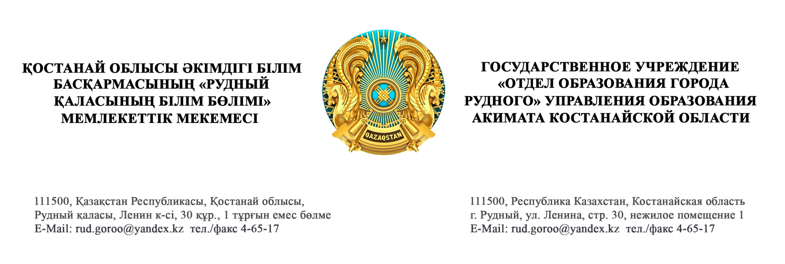
№ 506 от 09.03.2023 года
Директору
КГУ«Школа-гимназия № 7
имени Беймбета Майлина
отдела образования города
Рудного»

ГУ «Отдел образования города Рудного» Управления образования акимата Костанайской области сообщает о проведении 13-14 марта 2023 года областного этапа VI Республиканского конкурса молодых педагогов «Новой школе - современный учитель».
Этапы конкурса «Открытый урок», «Самопрезентация «Начало творческого пути», будут проводиться на базе школ города Костаная.
В связи с этим, просим обеспечить явку участника, согласно Приложению 1.
Приложение: 3 листа

Руководитель Т. Жайлибаев

Исп.: Сыч Н.В.
Тел.: 4 00 32

